Francisco Ismael Saraiva Correia

Nome Artistico: Maell Correia
Data de nascimento: 02/06/1994
Nacionalidade: Brasileiro
RG: 2007775404-7
CPF: 607.128.323-00
Estado Civil: Solteiro
Cidade/Estado: Fortaleza - Ceará
Endereço: Rua Barra Mansa, 303
Bairro: Bom Jardim
Cep: 60540-060
Tel: (85) 99934-5631
E-mail: ismaelcorreia077@gmail.com
Profissão: Dançarino, coreógrafo e pesquisador das danças urbanas.
Objetivo:
- Visa trazer ao público a arte da dança Hip Hop All Style (Street Dance).
- Promover a dança como expressão artística e contribuir para a difusão cultural e o desenvolvimento regional.
- Valorizar a apreciação, a criação, a educação, a pratica da dança e estimular os novos estilos e linguagens.
Visão:
Proporcionar qualidade de vida, manter um relacionamento social, e ser fonte de informação, prazer, satisfação e realização pessoal, contribuindo também no processo de formação como profissionais e seres humanos.
Atualmente conhece vários estilos das danças urbanas, mas tem predominância no Break Dance.

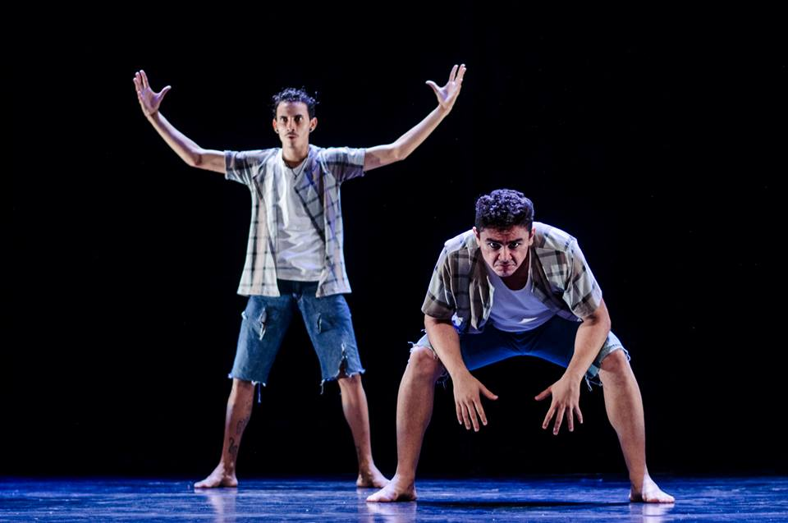

Release
Ismael Correia teve seu primeiro contato com a dança de Rua em 2007 aos 13 anos, começou sua busca por pesquisas sobre os vários estilos de danças urbanas e também da cultura Hip Hop. Em 2010 ingressou na Grupo Extreme, onde teve experiências com danças urbanas. No ano de 2012 começou a fazer aulas de balé no CCBJ (Centro Cultural do Bom Jardim) onde participou de apresentações e de espetáculos na qual adquiriu um maior conhecimento sobre a dança. Em 2013 começou a fazer aulas de dança de rua no CCBJ, além de dançar em vários espetáculos na academia CCLN(Centro Coreográfico Leandro Netto) onde participou de festivais de dança em fortaleza. Em 2015 participou do espetáculo intitulado NATO do grupo Laboral Crew, o qual é um dos componentes, juntamente com o grupo produziu o Projeto “LABORAL CREW: De Jovem Para Jovem”, onde ministraram aulas de Danças Urbanas gratuitas em três praças da Reginal V, através do Edital Nossa Ação Muda a Cidade da Prefeitura de Fortaleza. Atualmente é professor do Studio de Dança Katiana Pena.
Participou de Aulas/Workshop/Oficina com grandes coreógrafos e professores de dança, como:
- Luís Alexandre (Ce)
- Katiana Pena(Ce)
- Gilano Andrade(Ce)
- Lucian Charada (Ce)
- Coreano Dancer (Ce)
- B.Boy Klésio(BR)
- B.Boy Neguin(PR)
- B.Boy Onnurb(SP)
- André Rockmaster(SP)
- Claudio Ivo(Ce)
- Buddha Strecth(USA)
- Boogaloo Jhon(Ce)
- Lolly Pop(Ce)
- B-boy Pelezinho(SP)
- Juana Saudres(Ce)

Participações em Espetáculos e Festivais de Dança:

- Festival de Santa Cecilia -2012
- Espetáculo Três Peles – 2012
- Flash Dance - 2012
- Flash Dançe a Dança Continua - 2013
- Espetáculo Rêve – 2013
- Festival Cearense de Hip Hop (FCH2) – 2013
- Festival Passo de Arte – 2014
- Festival de Artes Integradas Halleluya – 2012, 2013 e 2014
- Espetáculo Cidade das Areias - 2014
- Festival Fendafor – 2013, 2014 e 2015
- Espetáculo Camille Claudel – 2015
- Espetáculo Nato – 2015
- Espetáculo Até o mundo o mundo sumir - 2015

